**平陆县第一高级职业中学职业教育质量年度报告**（2024年度）

质量年报编制发布制度是推进职业教育质量评价改革的重要抓手，也是提升学校知名度和影响力的重要窗口。平陆县第一高级职业中学高度重视职业教育质量年报工作，将本次年报工作作为借助社会力量监督、指导并参与办学行为，提高中职人才培养质量，促进学校更好服务于区域经济社会发展的一次重要契机。根据《山西省教育厅关于做好职业教育质量年报（2024年度）编制、发布和报送工作的通知》（晋教职成函〔2024〕81号）要求，校委会召开专题会议，制订工作方案，成立以校长为组长的编制领导小组，明确任务，责任到人，倒排工期，确保编制工作有序进行。编制过程中，实行“一周一碰头”“一稿三校对”“交叉检查”等工作模式，使本次年报编制、报送工作如期保质、保量完成。

**1.基本情况**

1.1学校概况

平陆县第一高级职业中学成立于1982年，1992年经省教委验收为省级合格职业中学。目前学校占地25亩，总建筑面积11700㎡，总投资1900余万元。建有办公楼、实训楼、教学楼、公寓楼、学生餐厅、多功能礼堂。配置有5个电脑室和300余台电脑，所有教室均安装多媒体系统，拥有校园宽带网和远程教育网；舞蹈排练室、琴室、乐器室、图书室和阅览室等一应俱全；有电焊操作实训室、汽车运用与维修实训室、计算机网络实训室、机电实训室、旅游服务与酒店管理实训室、电子商务实训室、无人机应用实训室等7个实训室。目前，我校的WPS办公应用技能应用、新能源汽车装调与测试、无人机应用技术、生涯规划指导资格证书四个科目被列为“1+X”证书试点院校点专业。

学校立足职业教育“培养多样化人才、传承技术技能、促进就业创业”的重要职责，扎实践行职业教育新理念，按照山西省委“四为四高两同步”总体思路和要求、运城市“三个强市”发展战略、平陆县“一三三五”总体发展思路，结合学校实际调整、定位发展新坐标，聚焦人本教育和内涵建设，提升学生素养；加强品牌专业建设，推进产教融合、校企合作，切实提高人才培养质量，为平陆经济转型发展贡献职教力量。

1.2专业设置

学校办学层次主要包括职业中专教育、职业高中教育。开设有11个专业，其中4个职业中专专业：计算机应用、旅游服务与管理、机电技术应用、无人机操控与维护；7个职业高中专业：焊接技术应用、美术设计与制作、汽车运用与维修、舞蹈表演、音乐、电子商务、社会文化艺术。

1.3学生情况

1.3.1招生规模

2023年，学校共招生188人，其中全日制188人，非全日制0人。

2023-2024学年在校学生基本情况

|  |  |  |  |
| --- | --- | --- | --- |
| 专业名称 | 2021年 | 2022年 | 2023 |
| 电子商务 | 0 | 5 | 0 |
| 焊接技术应用 | 15 | 12 | 6 |
| 机电技术应用 | 26 | 35 | 38 |
| 艺术设计与制作 | 26 | 57 | 45 |
| 计算机应用 | 129 | 70 | 42 |
| 汽车运用与维修 | 13 | 4 | 12 |
| 社会文化艺术 | 21 | 22 | 22 |
| 舞蹈表演 | 2 | 1 | 0 |
| 音乐表演 | 5 | 3 | 10 |
| 旅游服务与管理 | 15 | 2 | 0 |
| 无人机操控与维护 | 0 | 0 | 13 |
| 合计 | 252 | 211 | 188 |

1.3.2在校生规模

2023年,在校生635人，其中一年级188人，二年级211

人，三年级252人，与上一年相比在校生总量增加92人。



1.3.3毕业生规模

2024年毕业生总数1104人，其中焊接技术应用15人，机电技术应用26人，计算机应用129人，旅游服务与管理15人，美术设计与制作21人，汽车运用与维修13人，社会文化艺术21人，舞蹈表演2人。

 1.3.4学生结构

在校生学生专业分布：焊接技术应用33人，机电技术应用99人，艺术设计与制作128人，汽车运用与维修29人，计算机应用241人，旅游服务与管理17人，舞蹈表演3人，音乐表演18人，电子商务5人，社会文化艺术65人。



1.4教师队伍

1.4.1生师比

2023—2024年度学校在校生635人，专任教师92人，生师比6.9:1，比2022年提高了1.1，趋于合理。

1.4.2师资队伍情况

教职工总数99人。其中专任教师92人，高级讲师18人，占比19.56%，中级讲师37人，占比37.4%；“双师型”教师38人，占比41.3%。

2023年与2022年教师队伍相比变化情况

|  |  |  |  |  |  |
| --- | --- | --- | --- | --- | --- |
| **年度** | **2022** | | **2023** | | **变化**  **情况** |
| **数量** | **占比** | **数量** | **占比** |
| 师生比 | 102 | 8:1 | 99 | 6.9:1 | 提高 |
| 双师型比 | 38 | 41.3% | 38 | 41.3% | 持平 |
| 专业教师本科以上学历 | 84 | 91.3% | 84 | 84.8% | 持平 |
| 专任教师硕士以上学历 | 6 | 6.52% | 6 | 6.52% | 持平 |
| 专任教师高级职称教师 | 19 | 20.7% | 18 | 19.56% | 降低 |

1.5社会服务

学校无人机专业骨干教师和部分学生深入平陆县常乐镇、张店镇开展无人机专业植保技术惠农服务；组织开展了“平陆县2024年职业教育活动周暨全面终身学习活动周”系列活动，通过宣讲解读、志愿服务、技术惠农等活动，让广大群众更加深入地了解了职业教育和职业学校，提升了学生技术技能水平和服务意识，同时展示了职业教育的独特魅力，提升了社会关注度和认可度，增强了社会职教力量的凝聚力。

联合平陆县红十字会开展“红十字应急救护培训和无偿献血知识进校园”专场培训会；联合国机集团对学校电子商务专业师生，平陆县致富带头人、返乡青年、退伍军人进行乡村振兴直播电商培训；联合平陆蓝天救援队进行救援培训。

**2.人才培养**

2.1立德树人

德育大讲堂春风化雨。我校通过德育大讲堂开展的青春期生理卫生健康教育、中学生人际交往、理想如何实现等心理、励志类的主题讲座，推动“三全育人”综合改革走向深入。

爱心活动传递温暖。积极响应县妇联号召，组织教师参与“爱心妈妈”活动，为张店前滩村 7 名留守儿童送去了关爱和温暖。爱心妈妈们定期与留守儿童交流谈心，了解他们的学习和生活情况，为他们辅导功课、购买学习用品、过生日等，让留守儿童感受到了家庭般的关怀和温暖，在社会上引起了强烈反响，彰显了我校教师的高尚师德和社会责任感。

社团活动激发学生潜能。团委积极组织开展丰富多彩的校园文化活动，如“学雷锋”主题活动、“技能传承中华优秀传统文化”第二届艺术节系列活动、社团活动、文艺汇演、体育比赛、科技创新大赛等，为学生提供了广阔的展示平台，激发了学生的兴趣和潜能。各类社团蓬勃发展，涵盖了文学、艺术、体育、科技等多个领域，学生参与率达到95%以上，丰富了学生的课余生活，培养了学生的综合素质和创新精神。

2.2专业建设

学校不断强化专业建设，围绕人才培养质量，大力加强专业内涵建设，不断深化教育教学改革，持续推进专业高质量发展。通过深化校企合作、创新人才培养模式、丰富专业教学内容、加强“双师型”教师队伍建设、完善专业办学条件等措施，提高了专业人才培养质量和社会服务能力，专业办学成效显著,赢得社会高度赞誉。

2.2.1专业动态

调整根据县域经济发展需求，结合学校教学改革和专业建设实际，对专业进行调整。学校现开设计算机应用、艺术设计与制作、电子商务、旅游服务与管理、机电技术应用、焊接技术应用、社会文化艺术、汽车运用与维修、音乐表演、舞蹈表演、无人机操作与维护等11个专业，形成了“信息技术类、旅游服务类、机械制造类、教育类”四大专业群，专业设置布局合理。目前，学校的“WPS办公应用技能应用、新能源汽车装调与测试、无人机应用技术、生涯规划指导职业资格证书”四个科目已被列入“1+X”证书试点院校试点专业。12月份，15名同学参加并通过长治华北机电学校1+X新能源汽车装调与测试技能考试。

2.2.2人才培养方案调整

针对课程建设，学校开展了在校生调研座谈会和毕业生跟踪调研，充分听取学生的学习需求和建议,在充分调研论证的基础上，修订各专业人才培养方案部分内容，完善课程建设的要求，突出培养目标的质量保障要求。

2.3课程建设（含数字化教学资源建设）

学校围绕《国家职教改革实施方案》要求，加大课程标准和课程思政建设。对11个专业的人才培养方案进行修订，完善核心课程标准，推广新式教学资源、更新教学理念。

2.4教材建设

编写德育校本教材《明理修身》《初高中知识衔接指南》、就业班语数英文化课校本教材；暑期开展课程思政理念更新和能力提升、师德师风、专业课建设及教学模式创新、心理健康等内容的教师综合素养提升培训。

2.5教师队伍建设

2023年秋学段前，学校先后邀请专家教授对全体教师进行课程思政理念更新和能力提升、师德师风、专业课建设及教学模式创新、心理健康等方面培训，提升教师综合素养；组织39名师生参加山西省第十七届职业院校技能大赛13个项目比赛，综合积分再次进入全省前50名榜单。坚持以赛促教，对参加十七届省、市、校技能大赛获奖师生，特色文化育人品牌、思政微课、文明风采获奖者，优秀班级和标兵等荣誉获得者进行表彰；抓实候课、课堂教学、作业批改等教学常规行为及其检查、公布工作；抓教研，按照教研室工作安排，召开教研组长会、教师座谈会和定期教研活动，群策群力让教研活动有实效、可持续；进行了推门课、示范课、过关课、赛讲课，促进教师专业成长，指导推进使每一位学生能学习、会学习、有收获、有成长的分层教学模式。

2.6实训基地建设

先后与晨虹（山西）新材料科技有限公司、山西古虞王农业股份有限公司、平陆县丰平农机专业合作社、平陆县威盛汽车商贸有限公司等企业签订了合作协议，各实习基地都能提供充足的岗位满足学生实习需要。根据实施性教学计划，科学合理地安排教学内容与毕业生实习任务，校企合作双方共同开发实训教学案例，产教对接完成实训教学任务。

2.7教学改革

学校十分重视学生的素质养成和职业能力培养，除做好文化课、专业课教学外，还注重把职业指导贯穿于学校各年级教育的全过程，为学生今后就业打下坚实基础。如在学生到校第一、二个学期，学校就开设了《职业生涯规划》、《职业道德与法律》等课程，着重培养学生的职业观念、职业习惯、职业道德和职业精神，帮助学生树立正确的职业理想，为他们将来走向社会，实现自己的职业梦想打好基础。通过对学生的学习调查分析显示，平陆县第一高级职业中学大部分毕业生能够树立起正确的就业观念。从用人单位对毕业生各项素质的评价看，总体来说是满意的，很多学生能把自己的理论知识和企业生产实践有机地结合起来，并在工作中积极创新，敢于担当，有不少毕业生还被委以重任，当上了企业的管理人员。总体上来看，大多数毕业生就业后都很稳定，能够胜任各自的工作岗位，受到企业的认可。此外学校通过创新人才培养模式，开展系统化、多样化的创新创业教育，提升就业竞争力，也涌现了一批创新创业典型。

2.8贯通培养

学校充分认识到深入推进职业教育集团化办学的重要意义，进一步强化了职业教育集团建设工作。2021年开始，在山西省装备制造职业教育集团引领下，遵循资源共享、优势互补、互惠互利、共同发展的原则，积极承担集团参与单位应有的责任，深化办学模式、培养模式、教学模式、评价模式改革，使企业真正成为“育人主体”的一部分，实现人才合育，进一步提升了学校办学质量。先后组织多批次共40余名教师先后赴河津市职业中学、永济市职业中专、夏县职业中学等学校考察学习。

2.9科教融合

根据运城市及平陆县经济工作安排，推进引企入校，共建实训基地，共订培养方案，共建教师团队，共研课程设置，共商教材开发，融入人才培养、科学研究、技术创新、企业服务、学生创业于一体，为当地高质量发展提供专业人才支撑。学校健全了校企合作、科教融合管理机制，制定了《校企合作管理办法》，建立了校企合作、科教融合的长效机制。

2.10技能大赛

第二十七届全国教师信息素养提升实践活动中，学校教师李晓的微课《行走于虞坂古盐道》被评为中等职业教育组微课制作典型作品。

山西省第十七届职业院校技能大赛教学能力比赛中，荣获一等奖1个，二等奖5个，三等奖10个；山西省第十八届职业院校技能大赛中获得二等奖 6 个、三等奖 10 个。校语文组的 4 名教师获得省大赛三等奖。

运城市第十三届职业院校技能大赛中荣获二等奖 3 个、三等奖 4 个、团体三等奖 2 个。

参加山西省第十七届职业院校技能大赛获奖名单

|  |  |  |  |  |  |  |  |  |  |  |  |  |  |  |  |  |  |  |  |  |  |  |  |  |  |  |  |  |  |  |  |  |  |  |  |  |  |  |  |  |  |  |  |  |  |  |  |  |  |  |  |  |  |  |  |  |  |  |  |  |  |  |  |  |  |  |  |  |  |  |  |  |  |  |  |  |  |  |  |  |  |  |  |  |  |  |  |  |  |  |  |  |  |  |  |  |  |  |  |  |  |  |  |  |  |  |  |  |  |  |  |  |  |  |
| --- | --- | --- | --- | --- | --- | --- | --- | --- | --- | --- | --- | --- | --- | --- | --- | --- | --- | --- | --- | --- | --- | --- | --- | --- | --- | --- | --- | --- | --- | --- | --- | --- | --- | --- | --- | --- | --- | --- | --- | --- | --- | --- | --- | --- | --- | --- | --- | --- | --- | --- | --- | --- | --- | --- | --- | --- | --- | --- | --- | --- | --- | --- | --- | --- | --- | --- | --- | --- | --- | --- | --- | --- | --- | --- | --- | --- | --- | --- | --- | --- | --- | --- | --- | --- | --- | --- | --- | --- | --- | --- | --- | --- | --- | --- | --- | --- | --- | --- | --- | --- | --- | --- | --- | --- | --- | --- | --- | --- | --- | --- | --- | --- | --- | --- |
| |  |  |  |  |  |  | | --- | --- | --- | --- | --- | --- | | 姓名 | 指导教师 | 项目类型 | 赛道 | 一级项目 | 获奖等级 | | 王蕴洁 | 司志婷 | 个人项目 | 学生赛道 | 导游服务 | 三等奖 | | 景淑慧,景淑湘 | 梁燕  吴娜 | 团体项目 | 学生赛道 | 酒店服务 | 二等奖 | | 吴娜 |  | 个人项目 | 教师赛道 | 酒店服务 | 三等奖 | | 员青 | 杨曙光 | 个人项目 | 学生赛道 | 焊接技术 | 三等奖 | | 仝明 | 杨曙光 | 个人项目 | 学生赛道 | 焊接技术 | 三等奖 | | 赵晨云,赵进新 |  | 团体项目 | 师生同赛 | 汽车维修 | 三等奖 | | 王宏涛,靖奇瑞 | 荆君,尚飞 | 团体项目 | 学生赛道 | 无人机操控与维护 | 一等奖 | | 陈坤,黄旭 | 荆君,尚飞 | 团体项目 | 学生赛道 | 无人机操控与维护 | 二等奖 | | 裴锦天,赵阳旋 | 董岩军  张峥嵘 | 团体项目 | 学生赛道 | 通用机电设备安装与调试 | 三等奖 | | 杨泽伦 | 董文杰 | 个人项目 | 学生赛道 | 电子产品设计与应用 | 三等奖 | | 陈勇 | 聂海峰 | 个人项目 | 学生赛道 | 汽车车身修复与美容 | 二等奖 | | 曹洪菠 | 赵国正 | 个人项目 | 学生赛道 | 汽车车身修复与美容 | 三等奖 | | 伊海成 |  | 个人项目 | 教师赛道 | 汽车车身修复与美容 | 三等奖 | | 郭钰财,陈怡帆,王晓 | 董素雅  刘 雁 | 团体项目 | 学生赛道 | 法律实务 | 二等奖 | | 刘雁 |  | 个人项目 | 教师赛道 | 法律实务 | 二等奖 | | 李渊锦,史志伟 | 赵国正  关广成 | 团体项目 | 学生赛道 | 新能源汽车维修 | 三等奖 | | 仝筱茹 | 王晓慧 | 个人项目 | 学生赛道 | 美术造型 | 一等奖 | | 薛乔今 | 李帅 | 个人项目 | 学生赛道 | 美术造型 | 二等奖 | |

2.11培养质量

2024高考升学，学校实现本科上线人数翻番，4名同学达对口升学一批本科线，4名同学达对口升学二批本科线；完成省级“致远”思政工作室、“立志”“德孝”“润心”3个特色文化育人品牌和10个思政微课成功申报；8名教师参加教师企业实践、专项培训、课程能力提升等国家培训；职业生涯1+x证书考试，149人学习时间合格，参加了线上统一考试，142人考试合格；李晓的微课《行走于虞坂古盐道》被评为中等职业教育组微课制作典型作品。

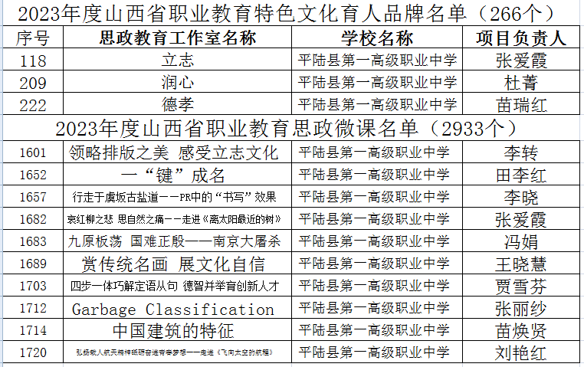

案例2-1

# 展青师风采 助雏鹰成长

# ——平陆县第一高级职业中学开展青年教师“过关课”活动

2023年11月13日至16日，我校开展了为期一周的青年教师“过关课”活动。

本次活动，学校领导高度重视，教研室周密安排，青年教师精心备课。2023年新入职的4名教师参加了本次“过关课”的展示。学校领导组成员及各教研组、各学科教师参与听评课。

课堂上，授课教师采用多种教学模式调动学生的积极性，课堂气氛活跃、教学环节连贯、教学节奏适中、教学效果明显。

点评会上，各位授课教师对自己的教学理念、教学目标、教学设计进行了自评。青年教师扎实的教学基本功、饱满精神状态以及良好职业素养，给各位评委留下了深刻的印象。评委老师畅谈听课感受，并按照活动要求进行打分。

本次组织开展的“过关课”活动，为青年教师搭建了一个展示自我、检验能力、寻找差距的平台，促进了新老教师间的交流与合作，有效提升青年教师专业素养，对提高学校教师队伍整体素质起到积极推动作用。

**3.服务贡献**

3.1服务行业企业

本学年度，学校积极开展特殊工种技能培训，为本区域一些企事业单位培训、培养了一大批电工、焊工等应急技术工。全年开展特殊工种培训共 132人，使这些员工都能掌握一技之长，都能规范操作，取得了良好的经济效益和社会效益。

3.2服务地方发展

学校无人机专业骨干教师和部分学生深入平陆县洪池镇开展无人机专业植保技术惠农服务；承办开展“平陆县2024年职业教育活动周暨全民终身学习活动周”系列活动，开展了心理讲座、惠农服务、技能竞赛、作品展示、社会实践等系列活动，让广大群众更加深入地了解了职业教育和职业学校，提升了学生技术技能水平和服务意识，同时展示了职业教育的”的魅力，提升了社会关注度和认可度。为运城市公安机关开展无人机操控技能培训；组织学生到山西新环精密制造股份有限公司参观学习。

3.3服务乡村振兴

一年来，学校充分发挥专业教学资源优势，通过与国机集团联合开办两期“乡村振兴直播电商”培训班，培训致富带头人、返乡青年、退伍军人等265人次，与李超焊接培训中心合作培训焊接技术人员389人次，培训农村干部116人次。

3.4服务地方社区

学校派出心理健康教师杜菁参与全市开展的“贯彻党的二十大 服务暖人心”社会心理进机关、进企业、进校园（由教育部门负责组织进行）、进军营、进社区、进农村的六进公益活动，为平陆县消防救援大队、新环精密制造股份有限公司、浩鑫电子科技有限公司三个单位服务，受众人数达300人以上。有效提升大众心理健康素养水平，增强群众获得感、幸福感。平陆开放大学承接平陆县“农村（社区）‘两委’干部大专以上学历全覆盖工程”，培训学员119人。

3.5具有地域特色的服务

为了丰富学生的校园文化生活，学校充分利用扩展学生的生活空间，多层次、多渠道、多形式的开展第二课堂活动，并进一步丰富和完善第二课堂课程设置和组织工作，确保第二课堂活动收到预期的效果，真正做到在学生中形成“赶、帮、超”浓厚的学习兴趣,使每个学生学有所长,学有所用。

开展职业技能等级认定、服务学生发展。学校面向在校学生开展职业技能等级认定，成功申报了计算机、机电应用、电焊、汽修、艺术设计与制作、社会文化艺术专业的考证工作，满足学校各专业学生在校期间考证需求。

3.6具有本校特色的服务

3.6.1坚持文化传承，办有内涵的职校

学校通过对教育新形势的思考、对办学经验的总结、对优秀学校的学习，明确了“办有内涵的学校，做有温度的教育”的办学理念，谨守“守正拓新 修身精进”的校训、严格“见贤思齐日新至善”的校风、“关爱激活 善导求真”的教风和“学思兼进德技并修”的学风。挖掘特色文化元素。学校依托平陆历史悠久、文化灿烂的优势，凝练出“条山巍巍，黄河汤汤；古虞形胜，文脉绵长；自古重教，代有序庠。吾校创于一九八二年，初址虞坂之南，定基傅说故里。于版筑之乡，秉圣贤之道。尊其文技并进、德才兼长之范，崇其慎思明理、敏学致用之风，继其忠勤安邦、砥砺求索之志。树人为本，砺能为务；守正拓新，修身精进。育时代良才，锻大国工匠，助平陆振兴、为中华腾飞。校训立极，勒铭以勉。”的校训铭，并将其贯穿学校教育教学各领域，融入学生成长成才的全过程，推动“传承傅说精神 锻造大国工匠”的践行实施。构建“三全育人”格局。

开展“手拉手 心暖心”师生结对帮扶活动，成立家校委员会、学生会，坚持校企协同，构建起学校、家庭、社会、学生“四位一体”的育人机制；充分发挥课堂作用，开展开学第一课、第二课堂、德育大讲堂、主题教育、职业生涯规划等活动，实现全程育人；坚持以教书育人、课程育人、文化育人、组织育人、管理育人、实践育人、服务育人，让学生在全方位育人模式中全面发展。

3.6.2坚持改革创新，办有特色的职校

引进“准军事化”管理。对全体学生进行军事教育和军事训练，大力践行“三二二一一”学生管理思路（三指三餐：早餐午餐和晚餐，要求餐前有感恩词、餐中有序安静、餐后干净卫生；二指两操：两操激情跑操和韵律操，展示青春激情活力；二指两休：两休指午休和晚休，要求快速高效睡眠；一指：每天下午一个小时的阳光体育活动，提高学生健康水平；一指：每天晚休前的晚点名，点评总结当天，安排布置第二天），通过教官团队与学生“同吃同住同学习”，实现学生在校期间“时时有人管，事事有人管”，不仅能有效遏止不良习气蔓延、让学生在学习上进步，更能培养学生健康的心理素质，养成良好的行为习惯，从而受益终身。

推行“6S现场”管理。通过实行6S管理，落实严格要求、严格管理，把落实学校一系列规章制度贯穿到各个活动之中，从大处着眼，小处着手，坚持每天“两扫两查”，不断规范学生的行为，激发学生的学习动力，有效提升学生的职业素养。实施分层教学管理。注重发挥学生在教学活动中的作用，落实分层次教学理念，开展“分层次教学示范课”“分层教学人人过关课 ”活动，广大教师深入探讨课堂教学改革，钻研教材教法，努力打造高效课堂，真正实现让学生自学探究、归纳总结、学练结合、发展收获的课堂教育教学目标，最大程度实现学生的自我发展，促进教学效率的全面提升。

案例3-1

# 展一技之长 绘出彩人生

——平陆县第一高级职业中学举办第二届艺术节系列活动

条山沟壑，红叶烂漫；黄河岸边，天鹅翩跹。2023年11月9日，平陆县第一高级职业中学形式多样、内涵丰富的2023年“技能传承中华优秀传统文化”第二届艺术节系列活动之“风雨同舟 砥砺前行”校园才艺展示，使得这个美景如画的夜晚愈加绚烂多彩。

晚7时，活动在2201班全体同学带来的合唱歌曲《篇章》中拉开帷幕。大气恢弘的音乐律动和铿锵透亮的声音唱响职中学子以梦为马，不负韶华，向着心中笃定的未来勇毅前行的人生新篇章。

歌曲、小品、舞蹈、魔术、朗诵……文艺节目轮番上演，讲述着同学们的心声故事，展示了我校学子奋发图强、昂扬向上的精神面貌。活动现场洋溢着热烈喜庆的氛围，全体师生热情高涨，鼓掌声、欢笑声和叫好声此起彼伏。活动在全体同学激扬豪迈的《读中国》声中落下帷幕。

本次活动丰富了校园文化生活，培养了学生的艺术情操，营造了积极向上、健康快乐的校园文化氛围，展示了我校“三全育人”的丰硕成果，助推学校内涵发展。

**4.文化传承**

4.1传承工匠精神

学校设立了“德育大讲堂”道德教育平台，打造厚德载物、崇尚品德的德育教师团队，培养品学兼优、德才兼备的职中学生。通过开展《为幸福人生而学习》《孝为德之本》《行孝正当时》《努力践行“悌”道 收获精彩人生》《自律让我出彩》《文明使我有修养》《傅说文化解读之大国匠心》《以诚为本 以信立人》《一规在手 行走全球》《知己明往 循道致远》《珍惜生命 活出精彩》《立志》《做不负韶华的追风少年》等为主题的系列专题讲座，把立德树人作为教育的中心环节，把思想政治品德教育贯穿教育教学全过程，实现全过程育人、全方位育人。通过“德育大讲堂”不断完善、提高学生的品德，用实际行动，成就出彩中职学生，自觉践行新时代青年的使命任务，崇德力行追逐大国工匠梦。

4.2传承红色基因

学校通过组织师生开展“学雷锋”主题活动，举办“见义勇为英模事迹”报告会，参加种植劳动实践、杜马战役英烈西牛纪念园开展缅怀英烈等活动，感受红色力量，弘扬革命精神，受教育师生近千人次。

4.3传承中华优秀传统文化

一年来，学校与平陆县文化馆举办了2023年“非遗进校园”主题活动，全体师生了解并认识“地窖院”所蕴含的历史文化价值，聆听“四弦书”传承人带来的宛转悠扬、如泣如诉的平陆高调，观看平陆县文化馆展出的非物质文化遗产等活动。让学生了解家乡文化，拓展知识视野，对提升学生的综合素养起到了积极作用。

案例4-1

# 又是一年春风暖 “雷锋”就在我身边

# ——平陆县第一高级职业中学“学雷锋”主题系列活动掠影

2024年3月5日是第61个学雷锋纪念日，平陆县第一高级职业中学积极开展丰富多彩的“学雷锋”主题系列活动。

3月12日，全校上下开展了“弘扬雷锋精神——让青春在奉献中绽放”主题班会和“雷锋精神永存”的主题黑板报活动。大家通过讲述雷锋故事，分享雷锋名言，了解雷锋事迹，交流自己对雷锋精神的理解和感悟。一幅幅内容丰富、色彩艳丽的黑板报，表达了同学们对雷锋精神的深刻感悟及传承和践行雷锋精神的坚定决心。

3月14日，由25名师生组成的志愿者服务队，身穿马甲，手拿夹子、垃圾袋等工具，开展了“绿色文明生活，保护环境正行动”校园清洁志愿活动。小到树叶、纸屑，大到包装袋、饮料瓶等都一一“收入囊中”。此次活动，同学们用行动诠释了志愿服务精神，宣扬了雷锋“不怕苦，不怕累，一心一意为人民群众服务”的奉献精神。

3月19日课间操时间，学校中院人头攒动，热闹非凡。学生会干部将同学们带来的旧书籍布置成一个图书分享台，大家根据自己的需求进行借阅。通过此次“弘扬雷锋精神，共筑书香校园”校园图书共享活动，使同学们家中的旧书籍得以循环利用，课外读物实现借阅共享。体现了乐于助人、勤俭节约的雷锋精神，促进“奉献、友爱、互助、进步”的志愿服务精神在我校的传播。

一笔一画写好字，一言一行做好人。3月19日，我校开展了“弘扬雷锋精神，共筑书香校园”硬笔书法作品展示活动。通过书法比赛，给同学们提供了一个展示自我的舞台，让他们深刻理解和感悟雷锋精神，懂得写好中国字、做好中国人，提升大家的审美素养和文化素养，营造良好的校园文化氛围。

此次“学雷锋”主题系列活动，极大地激发了广大同学服务人民、奉献社会的自觉性，引导团员青年在学习、生活的方方面面，以实际行动发挥示范作用，将雷锋精神内化于心，外化于行，进一步促进“见贤思齐 日新至善”的校风建设。

**5.国际合作**

学校本年度未开展国际合作相关工作。

**6.产教融合**

6.1校企双元育人

学校积极开展校企合作,是帮助地方经济社会发展、提高毕业生就业、满足企业人才需求，提高学校办学实力的重要途径。健全了校企合作管理机制，制定了《校企合作管理办法》，建立了校企合作的长效机制。

6.2市域产教联合体建设

学校紧紧围绕运城市“415”十大工业产业集群、“合汽生材”新兴产业地标的部署安排，根据平陆县产业优势，深化产教融合，深入推进与张店现代农业特色专业镇、山西新环精密度股份公司等龙头企业合作，做到围绕产业办专业、办好专业强专业。在继续提升“双证书”考试质量的同时，继续开展“1+X”界面设计证书试点建设，并组织学生培训，参加考试，完成2023年考试计划，学校的WPS办公应用技能应用、新能源汽车装调与测试、无人机应用技术、生涯规划指导职业资格证书四个科目被列入1+X证书试点院校试点专业。

6.3行业产教融合共同体建设

与本地企业晨虹（山西）新材料科技有限公司、山西古虞王农业股份有限公司、平陆县丰平农机专业合作社、平陆县威盛汽车商贸有限公司、平陆群力钢结构有限公司、平陆县岩峰汽修厂、平陆县开发区晨云汽修厂、山西省李超焊接培训中心、平陆县旭东机电配件门市部等企业签订了合作协议。学校先后与北京美泉宫饭店管理有限公司、北京鑫海大厦管理有限公司鑫海锦江大酒店、江苏省群光电能科技（苏州）有限公司、昆山兴协和科技股份有限公司、河南三门峡金利达公司（上海大众三门峡4S店）、各实习基地都能提供充足的岗位满足学生实习需要。根据实施性教学计划，科学合理地安排教学内容与毕业生实习任务，校企合作双方共同开发实训教学案例，产教对接完成实训教学任务。

6.4开放型区域产教融合实践中心建设

学校深刻认识到建设开放型区域产教融合实践中心是创新教育、科技、人才一体化发展的新平台，是破解“产”“教”融合深度不够、融合力度不足的新方法。2022年以来，学校就开放型区域产教融合实践中心建设的占地面积、建筑面积、设备数量、实训工位及人员配备等方面进行论证,此项工作正在推进中。建成后，将实现学生实习实训、社会培训、技术服务等多种功能，打通创新链和产业链精准对接“最后一公里”。

与山西管理职业学院、山西同文职业技术学院在计算机应用、电子商务、机电技术应用、无人机操控与维修等专业开展“三二分段”五年制贯通培养。

目前，学校成立平陆县开放大学，并与运城市开放大学、平陆县委组织部联合建设并实施“农村（社区）‘两委’干部大专以上学历全覆盖工程”，先后培养300余人。

案例6-1

# 山西管理职业学院与平陆县第一高级职业中学

# 开展对口帮扶调研座谈会

2024年4月9日，山西管理现代产业学院院长杨喜梅一行四人赴平陆县第一高级职业中学开展对口帮扶调研座谈会，校长周向阳，副校长郑宝生、张红娟，办公室主任马国杰、教务主任刘亚平、教研教改中心主任贾雪芬参加。

会上，院校双方就共建人才培养、“3+2”“3+4”贯通培养等方面进行深入交流，提出一系列切实可行的建议和意见，推动对口帮扶工作走向深入。  
 下一步，平陆县第一高级职业中学将积极把握山西管理职业学院对口帮扶的契机，在教育教学、德育建设、专业设置以及技能大赛等方面与该院深化交流与合作，全力推动各项工作再上新台阶。

**7.发展保障**

7.1党建引领

2022年,在上级党委的坚强领导和全体党员的大力支持下，学校党支部坚持以习近平新时代中国特色社会主义思想为指导,落实全面从严治党要求和党风廉政建设主体责任,紧紧围绕年度重点和学校中心工作,统筹抓好教育教学,全面落实新时代党的建设总要求，不断加强党的政治建设、思想建设、组织建设、作风建设、纪律建设、制度建设，不断增强党支部的凝聚力和战斗力，充分发挥党员先锋模范作用,努力推动构建学习型、服务型、创新型党支部；坚持教学教改等学校重点和中心工作提供了坚强的组织保障。

7.1.1健全党建工作管理体制情况

学校党支部现有党员30人，积极分子1人。支部班子健全,设书记1人,委员4人,支委成员共5人。严格落实支部书记抓党建工作第一人责任，做到党建工作支部书记全面抓、分管领导亲自抓、中层干部带头干、全体党员紧密配合，真正形成上下协同，工作联动的工作格局。加强制度建设,制定《三会一课制度》等制度，并严格落实。严格执行认真落实“三会一课”制度、党内学习制度、民主生活会制度、组织生活会制度、党员汇报制度、民主评议党员制度等党内生活制度。支部工作机制健全,运行高效，做到有章可依。

7.1.2推动德育和思想政治情况

**抓实党建工作，开展形式多样活动。**认真履行“一岗双责”，坚决落实“三会一课”和“三重一大”集体决策制度；推进清廉学校建设。3月2日学校组织“清廉文化”建设——“声动经典 技创未来”诵读比赛；党支部定期开展主题党日活动，先后组织全体党员干部学习《2023年政府工作报告》《为实现党的二十大确定的目标任务而团结奋斗》《加快建设农业强国 推进农业农村现代化》等文献,召开了《学习贯彻习近平总书记在运城考察期间重要指示精神》专题会、《学习贯彻习近平新时代中国特色社会主义思想主题教育》部署培训会、2023年第三季度意识形态工作专题会议，会上支部书记周向阳做了《第三季度意识形态方面存在的问题及改进措施》的专题报告；完成了2023年7-9月份意识形态总结及《2023年第二（三）季度意识形态工作分析研判报告》。提高政治站位，做好帮扶工作，召开平陆县第一高级职业中学驻村帮扶古城村巩固衔接座谈会，领导班子对帮扶对象进行走访、了解实情、解决困难，驻村人员坚持驻村帮扶，表现优秀；清明节前夕，以班级为单位，组织开展网上祭英烈活动；组织新团员进行团课学习及入团仪式；开展德育大讲堂、主题班会课和“学习党的二十大 奋进新征程”2023年入团仪式活动。

**规范落实党内制度，积极构建基层党建工作科学、民主、制度、规范化党建新格局。**严格执行“三会一课”制度，确保“三会一课”的数量和质量，不断完善和规范党员组织生活；规范开展主题党日活动，党支部严格按规定每月第一周周一下午开展一次主题党日活动，并按时向上级党委报送学习内容及学习情况；组织全体党员开展“党员干部作风大整顿”组织生活会，全体党员自查自纠，认真查检自身的不足，并做出相应的整改措施；规范党员管理和党费收缴，支部采取按月收缴的方式，确保按时、足额收缴并及时上交上级党委；严格按照入党程序，积极发展新党员。

**开展清廉文化进校园活动，让廉洁文化植根师生，清风正气润泽校园。**教职工学习并签订师德师风承诺书和不违规参加课外补课活动承诺书等活动；在微信公众号开辟《平陆职教人风采录》宣传专栏，全面展示广大教师扎根职业教育沃土、醉心铸魂育人的卓越风采，增强全校教师教书育人的责任感、使命感和自豪感，充分调动广大教师的工作热情；严格执行财务管理制度，推进清廉学校建设，并顺利通过检查验收；平陆县人大到学校开展执法检查，对该校近年来取得的成绩给予充分肯定。

7.2政策落实

7.2.1国家政策落实

学校深入贯彻习近平总书记关于职业教育的重要指示和全国职业教育大会精神，贯彻落实新修订的《中华人民共和国职业教育法》《国家职业教育改革实施方案》《职业教育提质培优行动计划（2020—2023 年）》等文件精神及关键举措，反映国家和省决策部署在职业教育领域的改革实践，学校以党史学习教育为引领，优化政策供给，突出项目引导，加大经费投入，改善校园环境，完善教学设备，推动中职教育提质培优、增值赋能，从地方立法、发展规划、专项政策、地方标准等方面的要求出发，保障学校职业教育全面健康发展。

7.2.2地方政策落实

学校根据《关于推动现代职业教育高质量发展的意见》《运城市推进职业教育改革发展行动计划》等文件精神，巩固职业教育类型定位，构建现代职业教育体系，服务技能型社会建设。学校因地制宜、统筹推进职业教育与就业指导协调发展，建立“职教高考”制度，完善“文化素质+职业技能”办学理念，从过去单一的就业模式变为高职高考与就业指导并重，加强中职升高职的教学管理，不断创新教育理念，把高职班办成吸引优质生源的一个品牌。

7.2.1资助情况

学校高度重视学生资助工作，成立了学生资助工作领导小组，制定了详细的学生资助方案，严格按照资助政策和程序，对家庭经济困难学生进行精准识别和资助。2023—2024年度，学校共资助学生 271人，发放资助金额 27.1万元，确保了每一位家庭经济困难学生都能顺利完成学业，不让一个学生因家庭经济困难而辍学。

7.2.2免学费情况

按照上级要求，学校成立以校长为组长的学籍管理办公室，规范程序，严格管理，按照“全国中等职业学校学生管理信息系统”实行网上注册、网上管理、中途学生信息变动及时异动，确保学生信息真实有效， 严格落实全日制在校生全部享受免学费政策和补助标准，确保每一名学生都能享受到国家优惠政策。2023—2024年度免学费人数636人，其中职业中专学生364人，职业高中学生272人；二是严格补助标准，职业中专每生每年2500元，职业高中每生每年2000元；三是地方资金配套到位，省县比例按要求落实到位，确保每一名学生都能享受到国家优惠政策；四是免学费拨付情况：2023年拨付资金233.55万元（其中中央及省191万元，县42.55万元）。

7.2.3助学金及贫困生补助落实情况

学校成立了以校长为组长的助学金评审领导小组，每年新生到校后贫困生提出资助申请，在班级评议后报学校资助办，资助办根据班级意见结合招生办到学生家庭进行的调查情况，确定当年受助学生，再在公示栏公示资助名单，接受全校师生监督。同时按照要求，对每一位受助学生建立一套完整的学籍受助档案。2023年秋学段享受资助学生137人，其他贫困生46人，建档立卡户91人；2024年春学段享受资助学生134人，其他贫困生43人，建档立卡户91人。每学期助学资金到账后，全部打入受助学生提供银行卡中，专款专用，专人负责。评审与发放工作在县教育主管部门和学校纪检监督下进行，公开、公平、公正，接受社会监督，没有发生上访和违规行为，受到上级好评。

7.2.4 中职国家奖学金

学校严格按照《中等职业教育国家奖学金评审暂行办法》之规定，认真组织开展了2023—2024学年度中职奖学金评审工作。在全校学生中间开展了广泛宣传，积极动员符合条件的学生进行申报，严格按照中职国家奖学金评审要求，综合学生品德表现、学业成绩等因素，经班级、年级推荐，学校国家奖学金评审委员会审核，同意推荐员毅凯同学为2023—2024学年度中职国家奖学金拟资助对象，同时在校内进行了公示，公示期满无异议，随后经县、市、省、国家等资助部门逐级审核公示通过，于2024年12月份前中职国家奖学金6000元分别发放至受助学生手中。

7.3学校治理

一年来，学校继续要求思政教育见教案，进课堂；坚持进行激情跑操、韵律课间操、餐前感恩词等活动；举办“做自己情绪的主人”心理健康教育讲座；教官团队与学生“同吃同住同学习”，进一步夯实了“一岗双责”、值班领导24小时值班、班主任跟班、定期排查和演练、主题班会和讲座教育、周末提醒等安全常规工作，保障了学生在校期间“时时有人管 事事有人管”，织密了“纵向抓延伸 横向抓覆盖”的“抓日常 日常抓”的安全管理网格。

7.4质量保障

7.4.1专业建设质量

1. 专业结构调整，布局合理

本学年学校优化专业结构，调整专业方向，计算机网络专业和计算机应用专业高度吻合，取消计算机网络专业，开设计算机应用、艺术设计与制作、电子商务、旅游服务与管理、机电技术应用、焊接技术应用、社会文化艺术、汽车运用与维修、音乐表演、舞蹈表演、无人机操作与维护等11个专业，形成了信息技术类、旅游服务类、机械制造类、教育类四大专业群，专业设置布局合理。

1. 以教促研，以赛促教

学校鼓励教师积极省市教学能力大赛竞赛、技能大赛、撰写发表论文等教科研活动，提高了教师教学教研水平，促进了教师专业成长。

第二十七届全国教师信息素养提升实践活动中，学校教师李晓的微课《行走于虞坂古盐道》被评为中等职业教育组微课制作典型作品。

山西省第十七届职业院校技能大赛教学能力比赛中，荣获一等奖1个，二等奖5个，三等奖10个；山西省第十八届职业院校技能大赛中获得二等奖 6 个、三等奖 10 个。校语文组的 4 名教师获得省大赛三等奖。

运城市第十三届职业院校技能大赛中荣获二等奖 3 个、三等奖 4 个、团体三等奖 2 个。

7.5经费投入

2023年度，学校各项开支严格按照有关财务规章制度规定，专款专用，对口开支，实行收支两条线。县政府和职能部门高度重视，不折不扣，确保免学费资金全部到位。对我校共拨免学费资金233.55万元，其中中央及省拨付资金191万元，县配套资金42.55万元。学校严格按照中职学生生均财政拨款制度，完善各种经费管理制度，不断提高经费管理水平，避免不合理开支现象发生，保障了学校教育教学的正常运转；国家拨付质量提升资金100万元用于高水平实训基地建设。

案例7-1

# 我校组织召开2024年春学期学生资助安排会

为全面落实各项学生资助政策，建立健全家庭经济困难学生资助工作体系，高质量做好学生资助工作，3月21日，我校召开2024年春学期学生资助安排会。校资助办、高一、二年级主任及各班主任参加会议。教务主任刘亚平主持。

会上，校资助办人员对2024年春学期学生资助工作具体填报内容和注意事项等进行详细讲解。

校长周向阳在总结讲话中指出，资助工作事关学生切身利益、学校社会声誉和人才培养导向，必须夯实资助工作基础，切实提升资助育人成效。他要求，资助工作要坚持“公平、公正、公开”的原则，将资助工作做实做细；工作人员要严格遵守工作规范，严格执行评审要求，深入了解学生，急学生所急、解学生所困，将育人作为资助工作的出发点和落脚点，推动学生工作高质量发展。

**8.面临挑战**

**教师队伍亟待补充。**一是迫切需要专业对口的教师加入来带领提升专业教学的厚度和深度。二是职业教育导向的变化对文化课教师的数量和质量都提出了更高的要求。今年虽然通过县管校聘和大学生见习进行了补充，但这本身的短暂性和不稳定性使得文化课教师的配备问题不能得到根本解决。

**学生管理任务复杂艰巨。**我们职业中学兜底招生，问题学生扎堆。“手拉手、心暖心”师生结对帮扶活动已开展三年，但随着帮扶对象的调整，帮扶人的对接不是很紧密，影响了帮扶效果。据统计，我校30%多的学生来自留守、单亲、离异重组家庭，有的班级占比40%以上，部分学生周末和小长假一个人在家，无人监管。由于坚冰消融时不待、学校鞭长有不及，如何在最短的时间内帮助学生避免重复、减少减轻、最终杜绝问题的发生，对我们来说仍是一个严峻的考验和挑战。

**校企合作和产教融合有待加强。**与当地企业对接不够，校企合作的企业规模有限，合作关系还需进一步稳固，人才供给和我县产业企业发展及民生需求的匹配度有待增强。

表1：人才培养质量积分卡

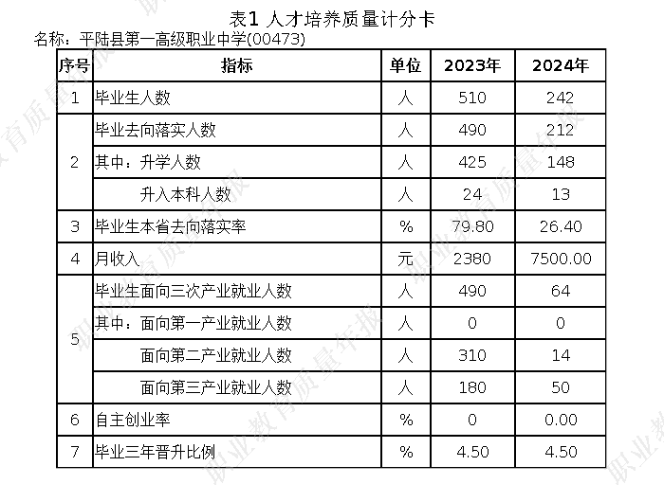

表2：满意度调查表

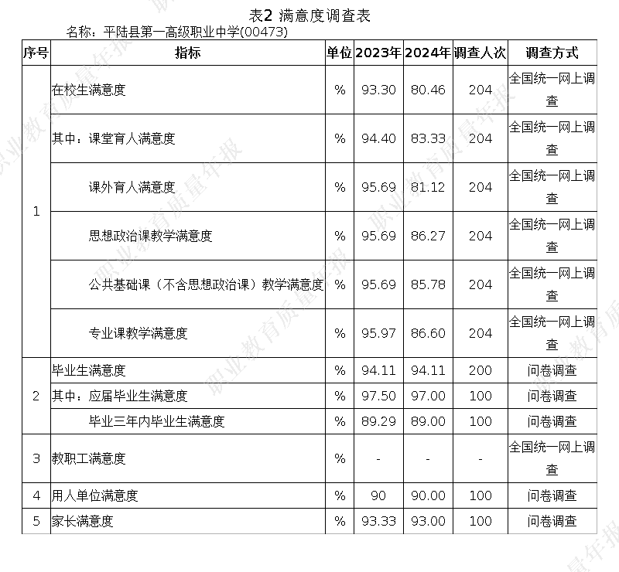

表3：教学资源表

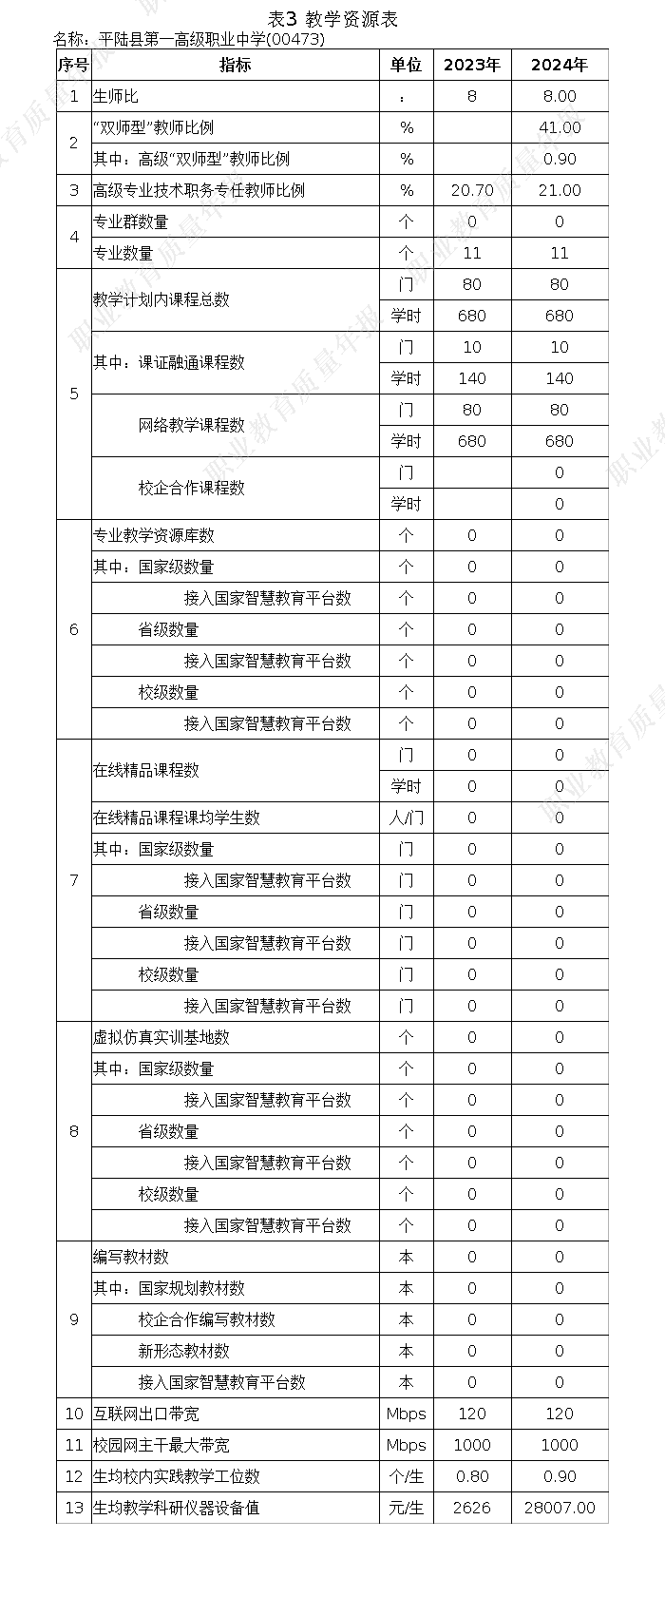

表4：国际影响表

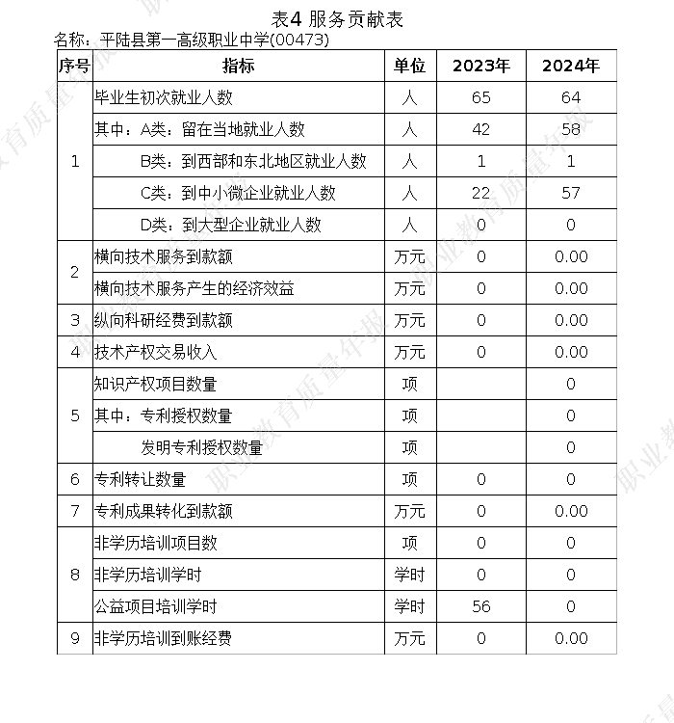

表5：服务贡献表

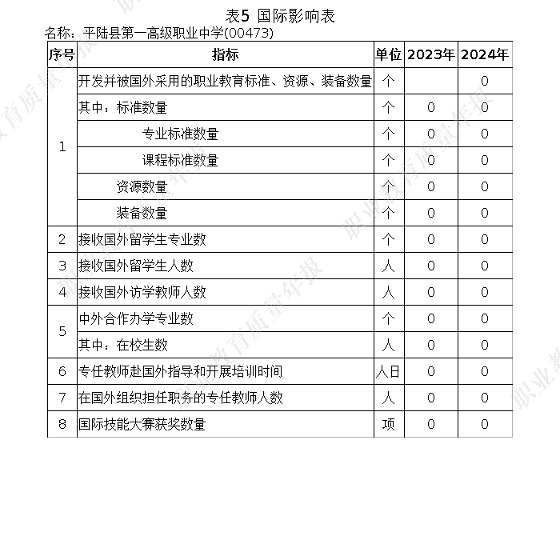

表6：落实政策表

